**Week 13**

**Sequence and communication diagrams**

1) จงวาดไดอะแกรม

1.1) ระบบร้านขายของแบบอัติโนมัติ “ARGOOSE”

ร้านขายของอัติโนมัติ “ARGOOSE” ผู้ใช้ที่เข้าไปในร้านสามารถไปที่ตู้ซื้ออัติโนมัติ โดยผู้ใช้สามารถป้อนชื่อรายการสินค้าที่ต้องการซื้อ จากนั้นระบบจะแสดงรายการสินค้าที่เกี่ยวข้องบนหน้าจอคอมพิวเตอร์ ผู้ใช้สามารถดูรายละเอียดสินค้าแต่ละชนิดได้ หากผู้ใช้ต้องการซื้อสามารถเพิ่มสินค้าลงไปในตะกร้าสินค้า และสามารถกลับมาเลือกสินค้าอื่นๆ ต่อไป เมื่อผู้ใช้เลือกเสร็จค้าเสร็จ สามารถกด Check out เพื่อทำการชำระเงินกับระบบโดยสามารถเลือกใช้เงินสด หรือบัตรเครดิต หาเลือกใช้เงินสด จะต้องมีการตรวจสอบแบงค์และเหรียญก่อนจะถูกยืนยันการชำระเงิน เช่นเดียวกันกับบัตรเครดิตต้องมีการตรวจสอบสถานะก่อนยืนยันการชำระเงิน หลังจากการชำระเงินลูกค้าจะได้รับบัตรคิวรับสินค้า โดยระบบจะส่งคำสั่งให้คลังสินค้าจ่ายสินค้ามาตามสายพาน และเมื่อสินค้ามาถึง ระบบจะทำการเรียกลูกค้าตามหมายเลขคิวเพื่อรับสินค้า

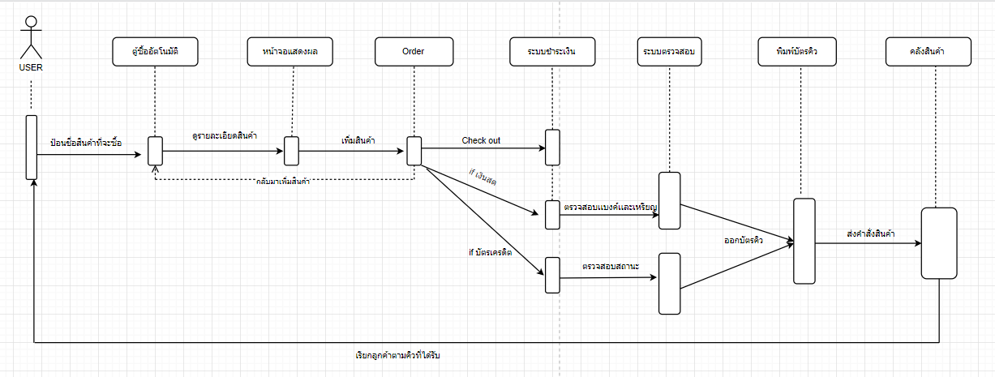Sequence Diagram:

1.2) จากโจทย์ ’Certified Java Programmer’ อาทิตย์ที่แล้ว ให้นักศึกษาวางคลาสไดอะแกรมที่ออกแบบด้านล่างนี้

คลาสไดอะแกรมที่ออกแบบจากอาทิตย์ที่แล้ว:

จากนั้นให้เขียน Sequence Diagram และ Communication Diagram ของ Use Case: a user request a quiz for the system

Sequence Diagram:

Communication Diagram: